TUẦN 15: KẾ HOẠCH BÀI DẠY ÂM NHẠC 5
CHỦ ĐỀ 4: KẾT NỐI YÊU THƯƠNG (4 TIẾT)
- ĐỌC NHẠC: BÀI ĐỌC NHẠC SỐ 2.
- TRÒ CHƠI ÂM NHẠC: TAI AI THÍNH NHẤT.
I. YÊU CẦU CẦN ĐẠT
1.Kiến thức
- HS biết và ghi nhớ các thông tin về hai nhạc sĩ được tóm tắt trong bài đọc ở SGK.
- HS đọc được gam Đô trưởng, thể hiện được mẫu tiết tấu, đọc được Bài đọc nhạc số 2
đúng cao độ trường độ, thể hiện được sắc âm nhạc.
2. Năng lực
2.1 Năng lực chung
- Có thói quen trao đổi, giúp đỡ nhau trong học tập, biết cùng nhau hoàn thành nhiệm vụ học tập theo sự hướng dẫn của thầy, cô.
- Dựa trên hiểu biết đã có, biết hình thành ý tưởng mới đối với bản thân.
- Hiểu được nhiệm vụ của nhóm và trách nhiệm, HĐ của bản thân trong nhóm sau khi được hướng dẫn, phân công.
2.2. Năng lực âm nhạc
- Đọc đúng cao độ gam Đô trưởng; đọc đúng tên nốt nhạc; thể hiện đúng cao độ và trường độ Bài đọc nhạc số 2; đọc nhạc kết hợp vận động theo mẫu tiết tấu để đệm cho Bài đọc nhạc số 2.
- Cảm nhận và phân biệt được âm thanh của các nhạc cụ đã học thông qua trò chơi
3. Phẩm chất
- Yêu thương, tôn trọng bạn bè, nền văn hoá của các dân tộc trên thế giới.
- Yêu quê hương, yêu Tổ quốc, tôn trọng các biểu trưng của đất nước.
II. ĐỒ DÙNG DẠY HỌC
1.Giáo viên : nhạc cụ tiết tấu (thanh phách, trống con, song loan,...), đàn phím điện tử, máy phát nhạc, bảng tương tác (nếu có),...
2.Học sinh: SGK,thanh phách
III. CÁC HOẠT ĐỘNG DẠY HỌC:
HOẠT ĐỘNG CỦA GIÁO VIÊN | HOẠT ĐỘNG CỦA HS
1. Khởi động(3P)  *Trò chơi Sắp xếp thứ tự các nốt nhạc bàn tay từ thấp đến cao  - GV chia HS thành các nhóm: mỗi nhóm được giao 8 hình, mỗi hình là kí hiệu một nốt nhạc bàn tay được sắp xếp không theo thứ tự.  - GV ra hiệu lệnh bắt đầu và sau 1 phút phải sắp xếp các nốt nhạc bàn tay theo thứ tự từ thấp đến cao; sau đó, HS cùng nhau ôn tập và đọc thang âm kết hợp với kí hiệu nốt nhạc bàn tay.  -GV nhận xét đánh giá của các nhóm  2. Hình thành kiến thức mới (10p)  * Nội dung 1: Ôn tập bài hát: A-ri-rang khúc hát quê hương  - Gv cho Hs nghe lại bài hát.  - Gv hướng dẫn Hs khi hát thể hiện được sắc thái bài hát.  - Gv cho Hs khởi động giọng  - Gv đàn cho Hs hát bài hát ôn.  -GV cho HS hát kết hợp vận động hình thể.  -GV cho nhóm thực hiện.  -GV nhận xét tuyên dương.  * Nội dung 2: Đọc nhạc  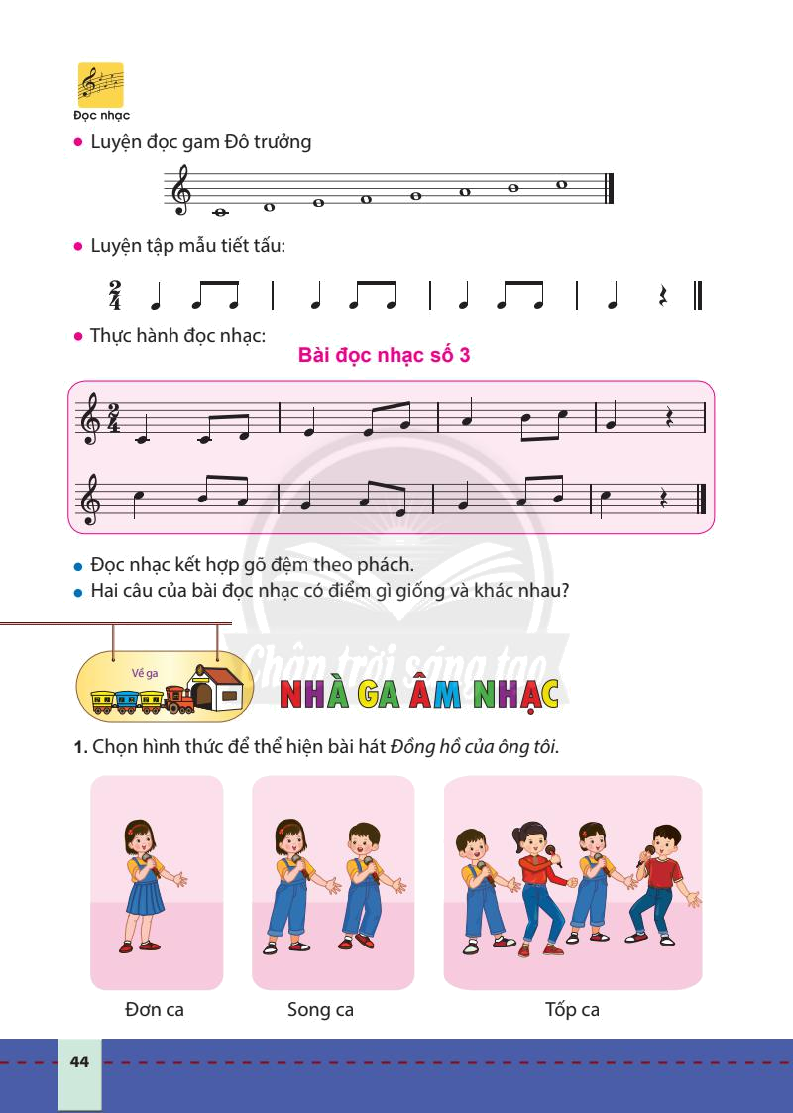  - GV hướng dẫn học sinh luyện đọc mẫu âm gam Đô trưởng và yêu cầu HS thực hiện lại.  - GV có thể yêu cầu HS tự sáng tạo các mẫu âm khác  - GV hướng dẫn hs luyện đọc mẫu tiết tấu  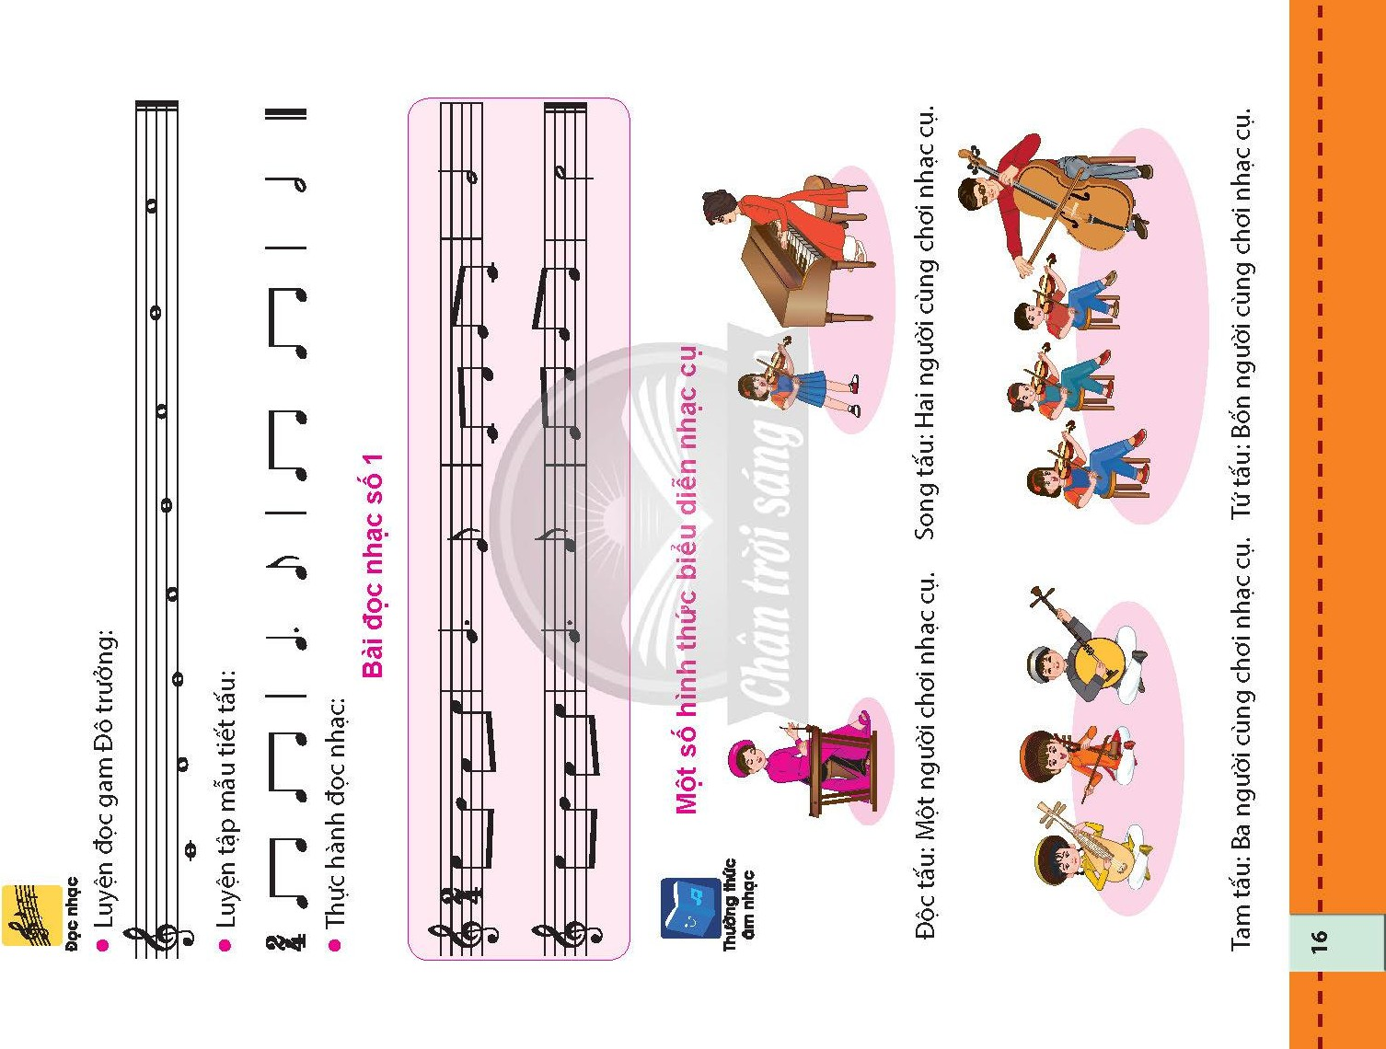  GV cho HS đọc chung mẫu tiết tấu, sau đó thực hiện theo từng nhóm với thanh phách, hoặc nhạc cụ các em có sẵn, sau đó GV cho HS xung phong đứng lên để thực hiện.  3. Luyện tập – Thực hành (17p)  • Thực hành đọc nhạc theo mẫu:  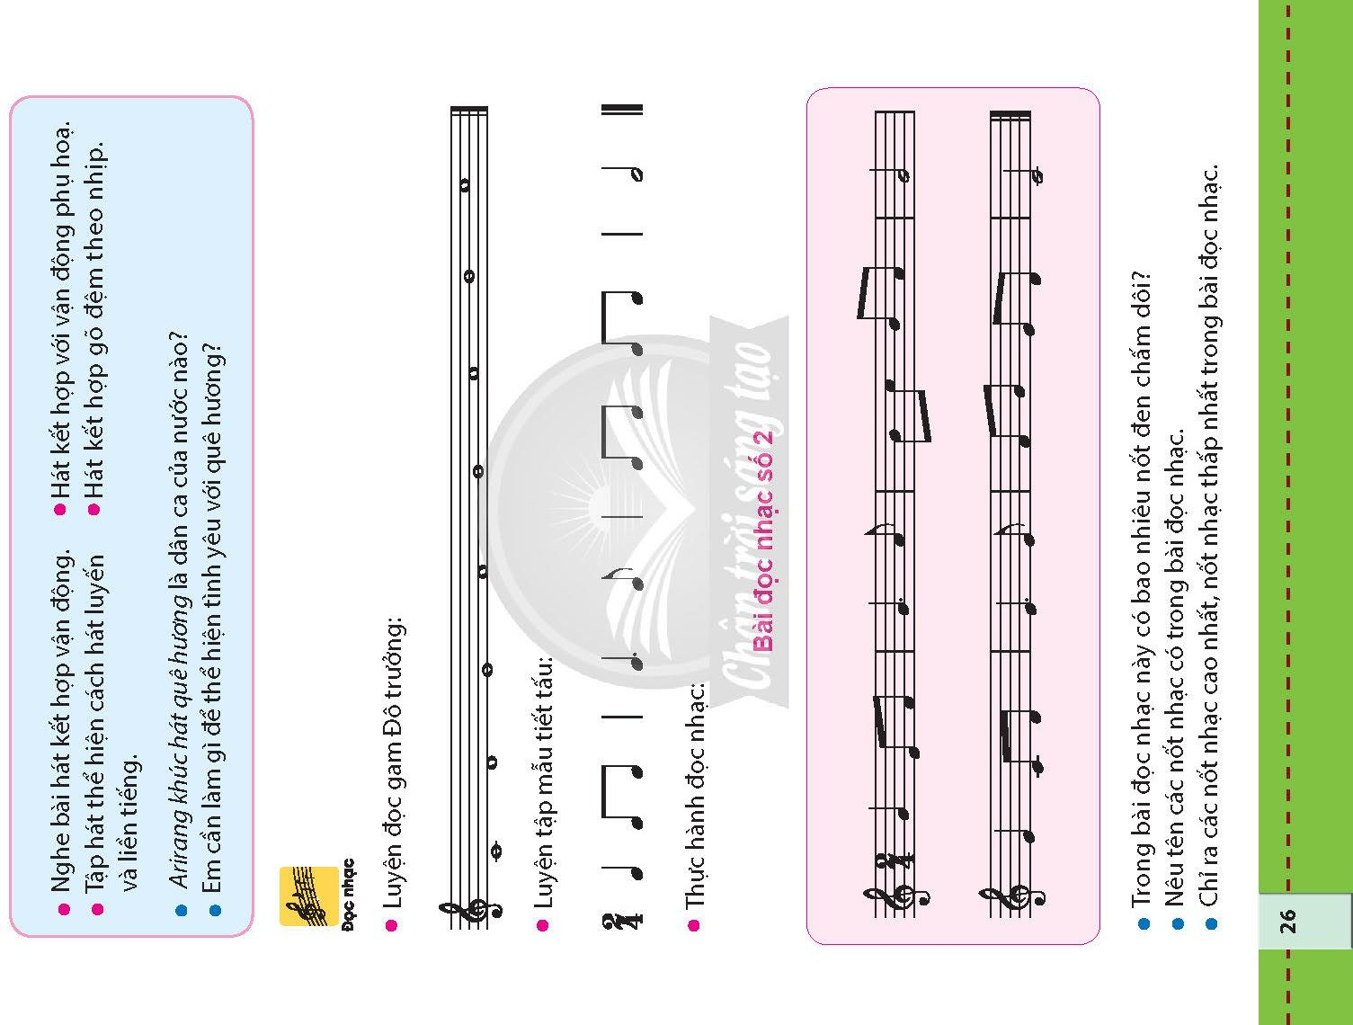  -GV hỏi:  +Trong bài có bao nhiêu nốt đen có dầu chấm dôi?  + Hãy nêu tên các nốt có trong bài?  + Nêu nốt nào cao nhất và thấp nhất có trong bài?  - GV hướng dẫn HS chia bài đọc nhạc thành 2 câu, thực hiện đọc bài đọc nhạc theo mẫu từng câu.  - GV cho HS đọc nhạc kết hợp gõ đệm theo phách.  - Sau khi thực hành xong bài đọc nhạc. GV chia nhóm để tự thực hành lại bài đọc nhạc với nhau, sau đó gọi từng nhóm lên bảng để thực hiện lại bài đọc nhạc.  -GV cho HS thực hiện nhóm, cá nhân.  -GV nhận xét tuyên dương.  3. LUYỆN TẬP- THỰC HÀNH: 10p  - GV Chia lớp thành 5 nhóm.Chuẩn bị mỗi nhóm loại nhạc cụ như: thanh phách, traiengo,trống temborin, trống nhỏ, ma-ra-cat.  -GV cho HS xem các hình ảnh của các nhạc cụ tiết tấu đã được học, sau đó đặt câu hỏi:  + Tên của nhạc cụ là gì?  + Nhạc cụ có âm thanh như thế nào?  -GV cho HS quan sát mẫu tiết tấu dưới đây, sau đó luyện tập bằng cách vỗ tay:  -Sau khi HS đã quen với mẫu tiết tấu GV cho cả lớp đứng lên, sau đó thực hiện m2ẫu tiết tấu bằng cách dùng tay vỗ lên những bộ phận khác nhau trên cơ thể (đầu, vai, bụng,…), hết mỗi một lượt tiết tấu GV lại hô một vị trí khác để HS di chuyển đến và thực hiện mẫu tiết tấu.  -Gv cho HS chơi vài lược  - GV nhận xét tuyên dương hoặc sửa sai cho HS  4.VẬN DỤNG:3p  -Gv hỏi lại tựa bài tiết học.  --GV cho HS đọc bài đọc nhạc theo hình thức cá nhân, nhóm.  - Đọc nhạc kết hợp gõ theo phách; tăng nhịp độ bài đọc nhạc.  - GV hướng dẫn học sinh sáng tạo tự nghĩ và đặt lời ca cho bài TĐN số 2.  - GV dặn HS tập đọc và ghép lời ca cho giai điệu bài thực hành đọc nhạc số 2 SGK cùng với bạn.  - Gv nhận xét giờ học.  - Dặn HS về ôn lại bài vừa học, chuẩn bị bài mới, làm bài trong VBT. | -HS chơi trò chơi cùng GV.  -Các nhóm trình bày kết quả  -HS lắng nghe.  -HS lắng nghe  -HS thực hiện  -HS thực hiện  - HS lắng nghe  - HS lắng nghe và thực hiện  - HS lắng nghe, ghi nhớ.  -HS xung phong thực hiện  - Học sinh trả lời.  - HS lắng nghe  -HS thực hiện  HS lắng nghe  -HS chơi trò chơi Tai ai thính nhất  -HS nêu.  -HS nêu.  -Hs Lắng nghe.  HS thực hiện  HS lắng nghe  HS thực hiện  HS lắng nghe ghi nhớ  HS lắng nghe
IV. ĐIỀU CHỈNH SAU BÀI DẠY:

